1. 这两个参数是什么意思：*args，**kwargs？我们为什么要使用它们？

*args: 不定长参数之元组；**kwargs：不定长参数之字典

当不确定参数的长度时，即可使用它们。

1. （先自己想，然后再实验，最后查百度）

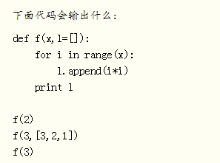

运行结果：[0, 1]

[3, 2, 1, 0, 1, 4]

**[0, 1, 0, 1, 4]**

说明f(3)： 每次调用函数时如果传递了新的列表，则使用新的传递列表，如果没有传递，则使用定义函数时的默认参数，而执行f(3)是之前已经传递了f(2)的参数列表，所以f(3)的值会在f(2)值的基础上追加。

1. **如何在一个函数内部修改全局变量**

关键字：Global + 局部变量名

1. **用lambda函数实现两个数相乘**

f = lambda a, b: print(a * b)

1. **列表推导式求列表所有奇数并构造新列表，a =  [1, 2, 3, 4, 5, 6, 7, 8, 9, 10]**

b = [i for i in a if i % 2 != 0]  
print(b)